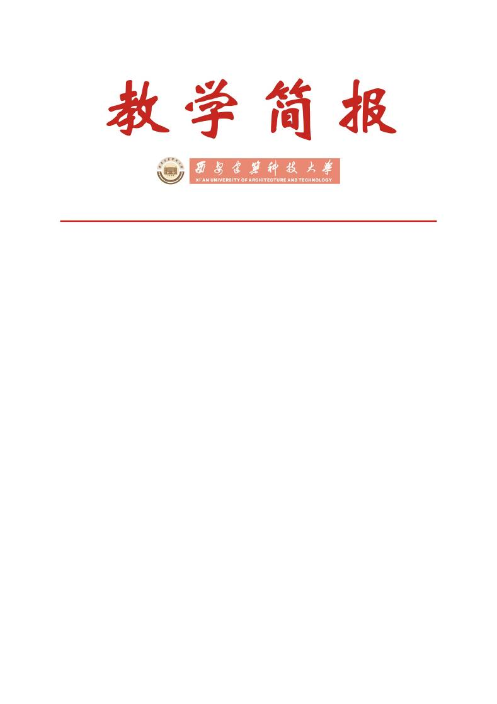

教务处编 总第278期 2011年第03期 2011年1月11日
关于2010-2011学年第一学期
本科课堂教学效果专项评估情况的通报
为了深入了解我校课堂教学的真实情况，加强课堂教学环节的过程管理，保证课堂教学质量，学校于本学期第7周—15周（10月11日～12月10日）开展了本科课堂教学效果专项评估工作。日前，此项工作已顺利完成，现将有关情况通报如下：

一、基本情况
本次专项评估工作主要包括两方面的内容：一是对本学期承担课堂教学讲授任务的教师进行全员评价。主要包括学生评价、督导评议、业务主管领导评价三方面；二是对本科课堂教学情况进行专项检查，包括教师的课堂教学秩序、教学基本文件的齐备、课堂气氛及学生上课出勤率、课堂纪律等方面。
1. 学生网上评教情况
学校于本学期第13周—15周（11月22日～12月10日）在全校范围内实施网上评教工作。学生网上评教工作由学校教务处统一安排，在各院（系）教学办的大力配合下得以顺利进行，本学期学生参评率达到98.1%，只有个别学生由于特殊原因未参加本次评教。
2. 业务主管领导听课情况
本学期继续开展业务主管领导听课工作，主要涉及主管教学副校长、教务处处长、副处长、各院（系）主管领导及各专业教研室主任。各院（系）对此项工作充分重视，积极安排部署，组织相关人员进行听课，本次评估工作中共回收听课表632张。业务主管听课率达到96%，较上学期有所提升。
3. 督导听课情况
教学督导作为我校教学质量监控队伍的中间力量之一，在提高我校课堂教学质量方面发挥着重要的作用。本学期督导组继续深入课堂进行听课，对教师课堂教学进行帮助和指导。本学期学校督导组共听课279人次，涉及258位老师，优良率达到91.75%。

二、评估结果
本次评估采用学生网上评教、督导评议、业务主管领导听课等方式进行，共涉及本学期为本科生上课的920位教师，1888门次课程。从评价结果来看，全校教师整体教学效果良好，大部分教师的教学状况是令学生满意的。
1. 按课程统计结果
按课程评价结果表明，大部分公共基础课评价情况良好。本学期参评的公共基础课涉及线性代数、思想道德修养与法律基础、毛泽东思想与中国特色社会主义理论、大学英语、工程制图基础、大学物理、概率论与数理统计、形势与政策、中国近代史纲要、高等数学、计算机文化基础、马克思主义原理、大学化学13门课程，各门课程平均成绩均在良好以上（见表1）。
表1 全校公共基础课评价情况
课程名称 | 本学期 | 课程名称 | 本学期
线性代数 | 89.45 | 形势与政策 | 88.59
思想道德修养与法律基础 | 89.28 | 中国近代史纲要 | 88.21
毛泽东思想与中国特色社会主义理论 | 89.26 | 高等数学 | 87.66
大学英语 | 89.25 | 计算机文化基础 | 87.58
工程制图基础 | 88.70 | 马克思主义原理 | 86.71
大学物理 | 88.66 | 大学化学 | 86.41
概率论与数理统计 | 88.66

2. 按职称统计结果
按全校教师职称统计结果显示，我校教授、副教授、讲师、助教的平均成绩和优秀率与上学期相比均有所提高，（见表2）。
表2 教师课堂教学质量评价结果（按职称统计）
序号 | 职称 | 平均分 | 优秀率
1 | 教授 | 90.08 | 20.34%
2 | 副教授 | 90.15 | 13.48%
3 | 讲师 | 89.40 | 8.66%
4 | 助教 | 86.30 | 7.32%

三、存在问题
在本次专项评估工作中，我们也发现了一些亟待改进的问题，主要涉及教学管理、教师教学、学生学习及教学条件等方面。
1. 教学管理方面
大部分院（系）组织学生进行评教及安排部署业务主管领导听课工作时认真负责，但也有个别院（系）存在敷衍了事的现象。
2. 教师教学方面
（1）大部分教师爱岗敬业，讲课精神饱满，严格按照教学大纲及教学日历进行课程教学，但依然有部分教师对课程内容不娴熟，思路不够清晰，缺乏条理性，重点难点不突出。
（2）部分新教师在教学方法上有待提高，课堂讲授时与学生缺乏互动，课堂气氛不够活跃。
（3）部分教师授课板书潦草，多媒体教学课件制作过于精简，板书与PPT相结合的教学方式有待于进一步加强。
（4）个别教师上课存在迟到现象，部分教师对学生要求不严格，对课堂秩序不予维持。
3. 学生管理方面
（1）部分课程学生到课率低，课堂纪律松散。建筑学09级某课程教学中有20%学生睡觉；建筑学08级某课程学生上课纪律差，聊天、吃东西、玩手机、睡觉的学生太多，听课学生寥寥无几；交通07级某课程38%的学生缺课；安全工程07级某课程学生缺课达30%；建筑环境与设备工程08级、环境工程08级某课程学生上课睡觉占10%以上；工程力学07级某课程有1/3学生缺课；测控技术与仪器、电子信息工程10级某课程学生迟到人数多，开课5分钟后仍有19人迟到。
（2）毕业班学生因为考研、找工作等原因，学生到课率低。
4. 教学条件方面
（1）教师在大楼九楼上课听不到铃声，各教室的挂钟时间与上下课铃声及工科楼钟声不一致，影响上课。
（2）许多院（系）建议多媒体教室设备及时进行更新和维修。部分多媒体教室屏幕上有彩色划痕，教室窗帘损坏，投影仪不清晰，需更换灯泡。

四、其它
1．教务处已将本学期教师课堂教学质量评价结果通知给相关院（系）主管领导，各院（系）主管教学院长可登录邮箱查询本院（系）教师评教成绩；任课教师本人可登录教务管理信息系统凭借自己的账号和密码进行结果查询。
2．教务处将尽快向有关校领导汇报全校教师课堂教学质量全员评价结果，以供校领导及时掌握教师的教学情况。
3．对于在课堂教学质量评价中院（系）排名靠后的教师，院（系）要及时帮助其查找问题，改进教学。对于本次教学检查中发现的问题，各相关部门要查漏补缺，及时解决。

主题词：专项评估 课堂教学 教学质量
抄送：西安建筑科技大学各位校领导、校长办公室
各院（系）、有关处室、校教学督导组 共印100份
承办科室：教务处教学质量管理科 电话:82202286

